**Épreuve orale de contrôle en SVT spécialité  
Sujet N° 38**   
Temps de préparation : 20 minutes

Durée de présentation orale : 20 minutes

Le candidat traitera les **deux questions.** Il est possible d’utiliser des feuilles de brouillon durant la préparation, mais la présentation se fera **oralement**.

L’examinateur posera des questions complémentaires durant les échanges.

La note sur **20 points** prendra en compte pour moitié les **connaissances** et pour moitié le **raisonnement** à partir de **l’exploitation des documents**.

**Question 1 :**

Vous êtes médecin et une patiente, présentant un surpoids certain, vient vous consulter car elle a constamment soif et ses urines sont fréquentes et fortement odorantes. Vous soupçonnez un diabète.



Document 1 : Effet de l’ingestion de 75 g de glucose chez la patiente et chez un témoin non malade. L’ingestion est effectuée à t = 0.

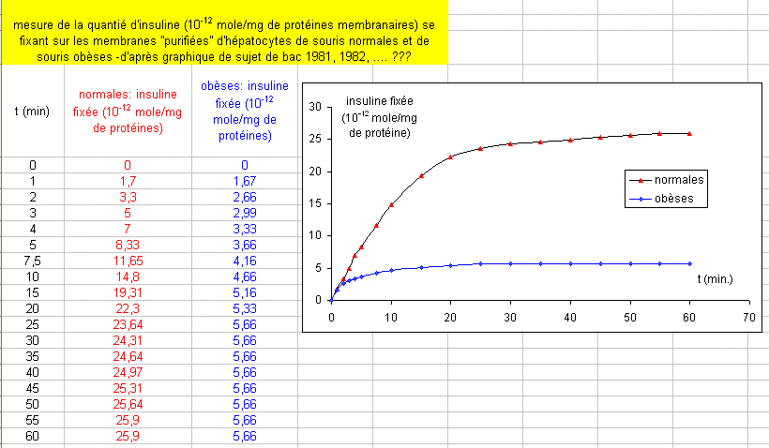

Document 2 : Mesure de la quantité d'insuline (en 10-12 mole/mg de protéines membranaires) se fixant sur les membranes de cellules de foie de souris normales et de souris obèses

**A partir de l’exploitation des documents, justifier l’existence possible d’un diabète non insulino-dépendant chez cette patiente.**

**Question 2 :**

L’énergie géothermique peut être exploitée pour produire de l’électricité (géothermie haute énergie) ou pour le chauffage individuel et collectif (géothermie basse énergie).

Document 1 : Cadre géologique simplifié des ressources géothermiques en France et potentiel de développement



Document 2 : Données géothermiques de 3 domaines géologiques (EEDD INRP)

|  |  |  |
| --- | --- | --- |
| paramètre  contexte  géologique | gradient géothermique (°C /100 m) | température du fluide circulant (°C) |
| bassin sédimentaire | 1 à 3 | < 100 |
| fossé d’effondrement | 3 à 10 | 100 <T< 150 |
| zone de subduction | 10 à 50 | > 150 |

*(d’après banque de schémas Ac Dijon)*

**- En vous appuyant sur l’analyse des documents, identifiez, pour chaque type d’exploitation géothermique (basse énergie et haute énergie), le contexte géologique le plus favorable.**

**- A l’aide de vos connaissances, indiquez quelle est l’origine de la chaleur interne de la Terre et comment elle est transférée vers la surface?**